مدخل إلى تقنية المعلومات
الفصل الرابع-الدرس الثامن-
البرمجيات تنقسم الى
برمجيات النظم>>لغات البرمجة, المترجمات, نظم التشغيل
البرمجيات التطبيقية
برمجيات معالجة النصوص
برمجيات الجداول الإلكترونية
برمجيات قواعد البيانات
برمجيات العرض و التقديم
برمجيات النشر المكتبى
برمجيات تعدد الوسائط
برمجيات المحاسبة والمالية
برمجيات التصميم والتصنيع
البرمجيات التعليمية
البرمجيات الترفيهية

2.البرمجيات التطبيقية Applications Software
عبارة عن برمجيات تطوع الحاسب من أجل تنفيذ وظائف مفيدة عامة بإستخدام البرنامج المناسب ، ويتم شــراء هذه البرمجيات حسب الطلب من شركات الحاسوب المعنيــــة بالبرمجة
نماذج للبرمجيات التطبيقية
- برمجيات معالجة النصوص
- برمجيات الجداول الإلكترونية
- برمجيات قواعد البيانات
- برمجيات العرض و التقديم
- برمجيات النشر المكتبى
- برمجيات تعدد الوسائط
- برمجيات المحاسبة والمالية
- برمجيات التصميم والتصنيع
- البرمجيات التعليميه و البرمجيات الترفيهية
برامج معالجة النصوص Word Processing
تستخدم لإنتاج مستندات كالرسائل و التقارير و المقالات و الكتب مثل ورد MS-WORD
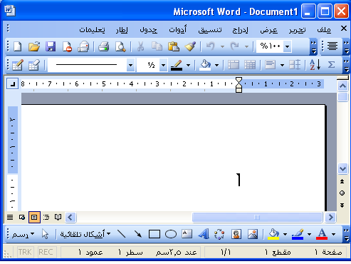
برامج الجداول الإلكترونية Spreadsheets
- تستخدم لإعداد الميزانية الشهرية و الرواتب وعمل تصورات مستقبلية للمستوى المالى للشركة وتقديرات للتغيرات فى الأسعار ومدى تأثيرها على الأرباح
- يستعمل من قبل المهندسين و موظفى البنوك و المديرين الماليين
- من أمثلته برنامج إكسيل MS-EXCEL
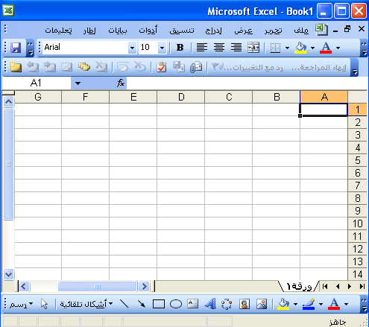
برامج قواعد البيانات Databases
- تستخدم لتخزين وإستخراج المعلومات وذلك بإعداد جداول والربط بينها مثل تخزين المعلومات التى تخص طلاب مدرسة أو فدخال عينات دم فى مركز صحى ، أو تفاصيل عن الكتب الموجودة فى مكتبة
- من أمثلته برنامج أكسيس MS-ACCESS
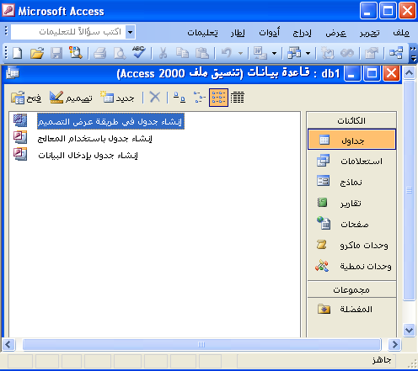

برامج النشر المكتبى Desktop Publishing
- تتيح إدخال النصوص والرسوم والصورالفوتوغرافية فى مجموعة متنوعة من التنسيقات ، و تمكن من سهولة وضعها فى أعمدة
- يستخدم فى إنشاء المجلات والصحف
- من أمثلته برنامج أدوبى فوتو شوب
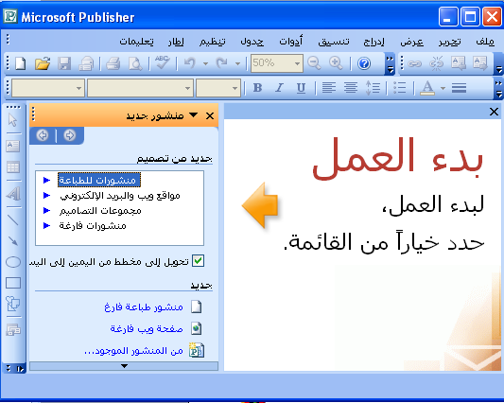

برامج العروض التقديمية Presentations
- تستخدم لعرض معلومات أمام جمهور وطباعتها مباشرة على شرائح عرض Slids أو عرضها على شاشة الحاسوب
- من أمثلتها برنامج الباور بوينت MS-Power Point

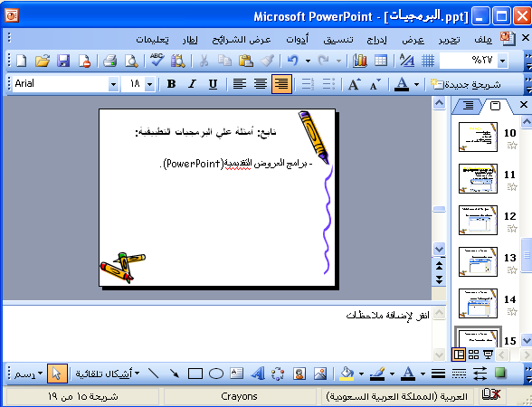

برامج إستعراض الويب Web Browsing
- تتيح للمستخدم إستعراض صفحات الويب
- من أمثلتها Netscape Navigator,Internet Explorer
- منها برامج تستخدم لإنشاء صفحات الويب لنشرها على الإنترنت مثل برنامج Front Page

برامج المحاسبة Accounting
- تستخدم من قبل الشركات الصغيرة و متوسطة الحجم لإدارة حساباتها بسهولة
- تنتج كشف ميزانية وبيان الأرباح والخسائر
برامج الحزم المتكاملة Integrated Packages
- تحتوى على عدة برامج عامة لها الشكل نفسه والإستخدام نفسه
- تتضمن برنامج معالج نصوص وبرنامج رسوم وقواعد بيانات وبريد إلكترونى وجداول إلكترونية
- تعد أرخص من شراء كل برنامج بشكل منفصل
- من أمثلتها Lotus Smart Suit,Claris Works
برامج التطبيقات المتخصصة
- تسمى برنامج حسب الطلب أو برنامج مكيف لإحتياجات المستخدم
- هى عبارة عن تطبيقات تكتب لمستخدم معين من قبل مبرمجين فى شركة
- تكون مصممة لقطاع معين من الأعمال مثل معالجة الرواتب ومراقبة الحضور فى شركة
برمجيات الرسوم
- من أمثلتها برنامج Computer-aided Design
- يستخدمه المهندسون فى بناء الجسور أو لتصميم الشكل الخارجى لمنتج ما
- يمكن رسم المنتج فى أبعاده الثلاثية وعمل دوران له لمشاهدته من مختلف الجوانب
الواجهة في البرمجياتInterfaces
الواجهة هي الطريقة التي يتخاطب بها مستخدم البرمجية مع الحاسوب
أنواع الواجهة
- التخاطب بكتابة الأوامرCommand Line Interface

- الواجهة الرسومية Graphical User Interface
الواجهة الرسومية
- تستخدم الصور والأيقونات والقوائم
- يختار المستخدم الأمر المطلوب أو الأيقونة بتوجيه الفأرة والنقر عليها لتفعيل الأمر
- هذه الطريقة تتميز بالسهولة و المتعة
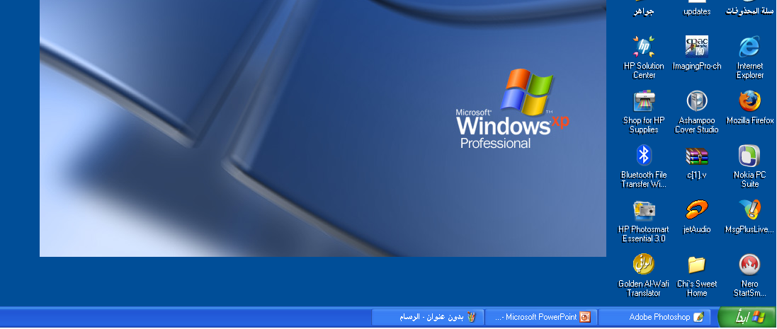
واجهة التخاطب بكتابة الأوامر
- يكتب المستخدم الأمر كاملا من خلال لوحة المفاتيح ليظهر على الشاشة
- هذه الطريقة قديمة وبطيئة وتحتاج لمعرفة أكثر بنظام الحاسوب
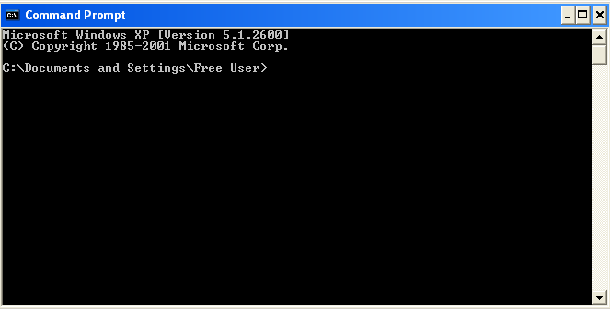

تطوير النظم
يقصد بتطوير النظام عملية تحويل نظام يدوي الى نظام مُحوسب مثل تحويل نظام الرواتب أو المالية اليدوي إلى نظام يعمل
دورة حياة النظام System Life Cycle
هى الخطوات التى يقوم بها فريق متكامل يكون مسئولا عن تحديد المعدات والبرمجيات اللازمــة والتحليـل والتصميم والبرمجة والإختبار والتقييم
مراحل تطوير النظام
- تحليل الحالة
- دراسة الجدوي
- التصميم
- البرمجة
- اختبار وفحص النظام
- تدريب المستخدمين
- تسليمه للمستخدمين
- مراقبة النظام وصيانته
تحليل الحالة
لتحديد المتطلباتDefine Requirements
وفيها يجاب على أسئلة مثل :
ماهى المهام التى يجب أن يقوم بها أو يوفرها النظام المحوسب ؟

دراسة الجدوى Assess Feasibility
يجاب بها على الأسئلة :
هل من المجدى حوسبة النظام ؟
هل الميزانية كافية؟
هل تتوافر فى السوق المعدات والبرمجيات اللازمة؟
هل بالإمكان إنجاز العمل ضمن الفترة الزمنية المطلوبة؟

التصميم Design
حيث يتم تقديم إقتراحات حول الشكل الذى سيبدو عليه البرنامج ، و كيف ستتم معالجة البيانات
البرمجةProgramming
بعد تحديد تصميم البرنامج يقوم المبرمجون بكتابة البرنامج
إختبار وفحص النظام(البرمجية و المعدات)
Testing and Fine-Tuning
يتم تجريب النظام وتحديد الخطاء وما إذا كان يؤدى الغرض الذى انشىء لأجله
ومن هذه الإختبارات :
- إختبار ألفا
إختبار بيتا
اختبار ألفا Alpha Testing
وهو قيام مجموعة من الزملاء فى المؤسسة من الذين لم يشاركوا فى الإنتاج الفعلــى للبرمجية بإختبارهـا فى المنازل
تدريب المستخدمين
ويتم من خلال تدريب المستخدمين على النظام الجـديد Training the Client وتمكينهم من إستخدام النظام و التعامل معه
تسليمه للمستخدمين
حيث يتم تسليم النظام للمستخدمين المصمم من أجل خدمتهم ليبدأ العمل عليه Handover to Client
مراقبة النظام وصيانته
حيث يتم مراقبة النظام وصيانته Monitor an maintaining والهدف من ذلك هو إدامة مدة عمل النظام (عمر النظام)

تعدد الوسائطMultimedia
- هو إستخدام النص والصوت والصورة و الحركة و الفيديو فى البرمجية
- أدت الزيادة الهائلة فى سرعة الحواسيب وسعة الذاكرة إلى إستخدام هذه التقنية وإنتشارها
إستخدامات تعدد الوسائط
- فى العرض
- فى التعليم
- فى الألعاب
- فى الأغراض التجارية
الحاسوب متعدد الوسائط
لإستخدام تعدد الوسائط لابد من تحميل جهاز الحاسوب بمواصفات خاصة ، وفى هذه الحالة يسمى حاسوب متعدد الوسائط Multimedia Computer
إمكانيات الحواسيب متعددة الوسائط
تسمح الحواسيب متعددة الوسائط بالآتى:
- باستخدام الرسومات
- تشغيل الأصوات
- استخدام الألعاب
- يسمح باستخدام السماعات ومكبرات الصوت
- يوفر الأقراص المضغوطة المسجل عليها المقطوعات الموسيقية
مواصفات الحاسوب متعدد الوسائط:
- سرعة تصل إلى 500MHZ
- ذاكرة Ram بسعة 64MB
- قرص صلب سعة 6GB
- معدات خاصة توجد مع C.P.U.
- طرفيات مثل مشغلات الأقراص الضوئية و بطاقة صوت و ميكرفون و سماعات و مودم
- شاشة كبيرة بكثافة نقطية عالية
- كرت شاشة XVGA أو SVGA
- يمكن أن يحتوي الجهاز أيضا علي DVDلعرض الأفلام مع كرت فيديو لإمكانية عرض الفيلم على شاشة التلفاز العادية

مجمل القول
- أنك تستطيع من خلال الوسائط المتعددة أن تتعلم النطق بلغات أخرى ، حيث ينطق الجهاز بالكلمة فيكررها المستخدم من خلال الميكروفون ، و يوصف هذا النوع من البرمجيات بأنها متفاعلة Interactive
- فإذا قامت البرمجية بحدث معين من جراء رصد ردود أفعالك كأن تخبرك بأنك تتعلم اللغة بسرعة أو أنك ضعيف نوعا ما ، فإنها تدعى حينئذ Intelligent
- كما يمكن أن تزور كواكب المجموعة الشمسية من خلال برمجيات تحاكى هذا النظام

